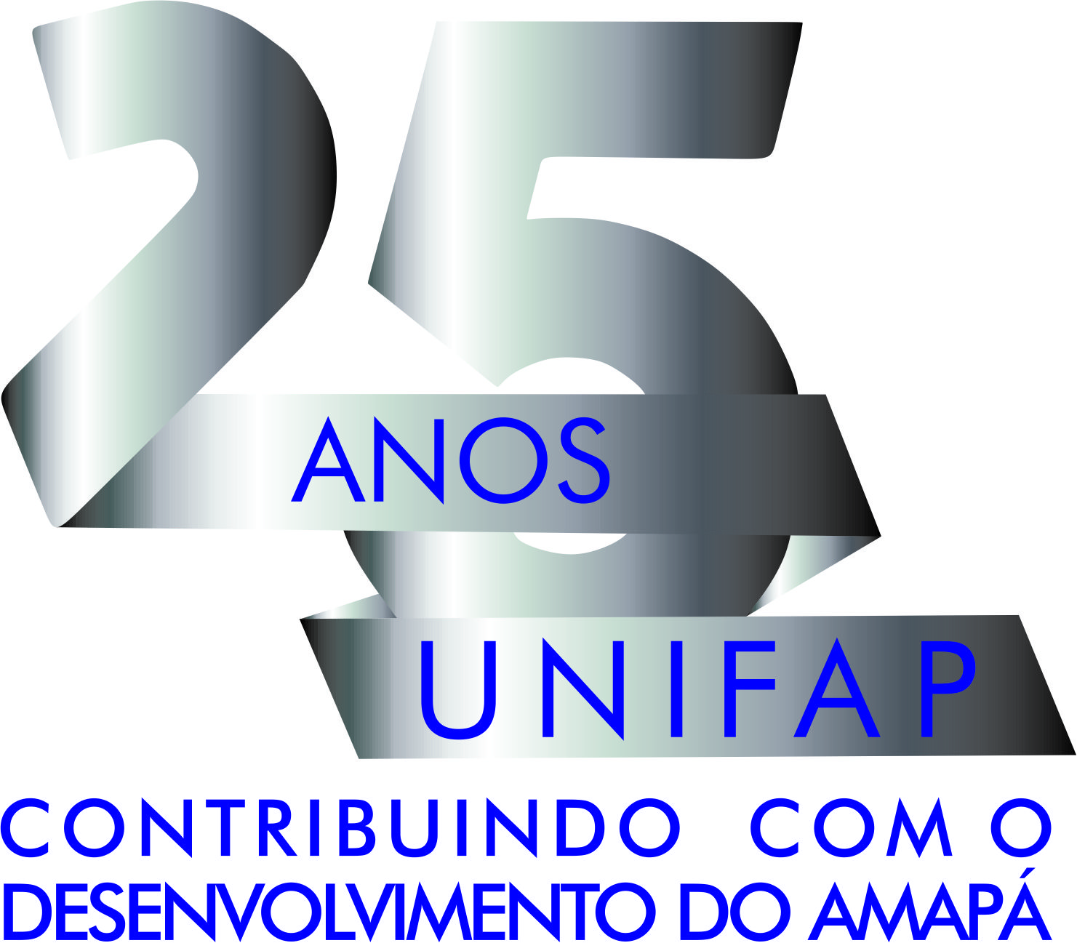
UNIVERSIDADE FEDERAL DO AMAPÁ – UNIFAP
CAMPUS BINACIONAL DE OIAPOQUE
DIVISÃO DE COOPERAÇÃO E RELAÇÕES INTERINSTITUCIONAIS DE OIAPOQUE - DICRI

I Jornada de Internacionalização do Campus Binacional: Intercâmbio, mobilidade e resultados.
23 de junho de 2016- Auditório da UNIFAP

PROGRAMAÇÃO
Quinta-feira, dia 23 junho de 2016: Manhã
08h-09h – Recepção dos estudantes e credenciamento (Prédio anexo-Colares)
09h -10h – Abertura do evento: conferências (+debate com os estudantes)
- Prof. Me.Eduardo Margarit Alfena do Carmo (09h-09h:30) (BINACIONAL)
Tema da conferência: “Entre fronteiras e saberes: interculturalidade como estratégia para a internacionalização”.
- Prof. Dr. Glauber Romling da Silva (09h:30 às 10h) (COPEA/UNIFAP)
Tema da conferência: “A internacionalização das universidades: como e para quê?”

10h- 10h: 20 – Intervalo

10h: 30- 11h: 30- Conferência
- Prof. Dr. Paulo Gustavo Pellegrino Correa (PROCRI/UNIFAP)
Tema da conferência: "Internacionalização universitária e excelência na academia".
- José Cosme dos Anjos Farias (PROCRI/UNIFAP)
Tema da conferência: “Mobilidade: bolsas, esclarecimentos e orientações”.

12h – Almoço

Quinta-feira, dia 23 junho de 2016: Tarde
14h-16h – Conferências (+ debate com os estudantes)
- Manuela Gortz (PROCRI/UNIFAP)
Tema da conferência: “Programas de intercâmbio internacionais: Bracol, Bramex, PEC-C, PAEC”
- Prof. Dr. Álvaro Tamer Vasques (PROGRAMA IDIOMA SEM FRONTEIRAS/UNIFAP)
Tema da conferência: “Inglês sem fronteiras na UNIFAP”.

16h- 16h: 20 – Intervalo

16h: 30- 18h- Conferências
- Profª. Me. Mariana Janaina dos Santos Alves (DICRI/UNIFAP)
Tema da conferência: “Mobilidade acadêmica e o aprendizado de língua estrangeira na graduação”.

- Prof. Dr. Mario Gleisse das Chagas Martins (PROGRAMA IDIOMA SEM FRONTEIRAS/UNIFAP)
- Prof. Olaci da Costa Carvalho (PROGRAMA IDIOMA SEM FRONTEIRAS/UNIFAP)
Tema da conferência: “Programa de português para falantes de outras línguas (PFOL) e o Celpe-Bras”

18h - Encerramento e entrega de certificados

INSCRIÇÕES: 04 de abril a 23 de junho de 2016.
Local da inscrição: COPEA/ DICRI (prédio administrativo)
INVESTIMENTO: R$ 10 (Dez reais) –
Vagas limitadas as do auditório da UNIFAP
Informações: marianaalves@unifap.br (Chefe da Divisão de Cooperação e Relações Interinstitucionais em Oiapoque)

